**ОТЧЕТ О ДЕЯТЕЛЬНОСТИ СЕКЦИИ РНМОТ**

**«ПРОИЗВОДСТВЕННАЯ МЕДИЦИНА» ЗА 2021 ГОД**

Секция основана в 2016 году.

**Председатель секции**: Атьков Олег Юрьевич, академик РАН, доктор медицинских наук, профессор, Герой Советского Союза, заслуженный деятель науки РФ, заведующий кафедрой профпатологии и производственной медицины ФГБОУ ДПО РМАНПО Минздрава РФ.

**Задачи работы секции**:

1. организация научно-практических мероприятий в области внутренних болезней и смежных специальностей в рамках национальных и региональных мероприятий, проводимых РНМОТ;
2. участие в научно-практических мероприятиях в области терапии и смежных дисциплин, проводимых другими организациями;
3. подготовка публикаций по проблемам здоровья трудоспособного населения, продления профессионального долголетия;
4. осуществление взаимодействия с российскими и международными объединениями ученых и специалистов, представляющими медицинские сообщества, общественными организациями, осуществляющими деятельность в сфере здравоохранения.
5. **НАУЧНО-ПРАКТИЧЕСКИЕ МЕРОПРИЯТИЯ**

**Научно-практические мероприятия, организованные и проведенные в 2021 году:**

1. Симпозиум «Особенности заболеваний работающего населения на втором году пандемии COVID-19», 16-й Национальный конгресс терапевтов, 19.11.2021.
2. Научно-практическая международная конференция «Вопросы безопасности профессиональной деятельности медицинских работников», Москва, 18.05.2021 - 19.05.2021.
3. Круглый стол по научному исследованию микробиоты и ее влияния на состояние здоровья человека в рамках реализации Федерального закона от 30.12.2020 №492-ФЗ О биологической безопасности в Российской Федерации (он-лайн). 20.07.2021.

**Научно-практические мероприятия в 2021 году, в которых члены секции приняли участие с докладами:**

1. 16-й Национальный конгресс терапевтов (с международным участием) (он-лайн), Москва, 17.11-19.11.2021.
2. 16-й Российский Национальный Конгресс «Профессия и здоровье» (с международным участием), Владивосток, 21.09-24.09.2021.
3. Научно-практическая международная конференция «Вопросы безопасности профессиональной деятельности медицинских работников», Москва, 18.05.2021 - 19.05.2021.
4. Круглый стол по научному исследованию микробиоты и ее влияния на состояние здоровья человека в рамках реализации Федерального закона от 30.12.2020 №492-ФЗ О биологической безопасности в Российской Федерации (он-лайн). Москва, 20.07.2021.
5. Заседание Бюро Отделения медицинских наук РАН, Москва, 19.04.2021.
6. Общее заседание РАН, Москва, 21.04.2021.
7. 5-й съезд врачей неотложной медицины с международным участием «Вызовы современности и неотложная медицина», Москва, 15.10-16.10.2021.
8. Вебинар ««Проведение обязательных предварительных и периодических медицинских осмотров в соответствии с приказом Минздрава России от 28 января 2021 №29н». 11.03.2021.
9. ХIII Российская научно-практическая конференция «Здоровье человека в 21 веке», г. Казань, 19.03-20.03.2021.
10. Всероссийская научно-практическая конференция с международным участием **«Актуальные вопросы производственной медицины в период пандемии новой коронавирусной инфекции», Екатеринбург, 08.04.2021.**
11. Всероссийская научно-практическая конференция «Труд и здоровье работников в современных условиях», г. Шахты, 01.07-02.07.2021.
12. Всероссийская научно-практическая конференция **«Профессиональное долголетие — многофакторные риски, стратегия и тактика реализации»**, Омск, 22.04-23.04.2021.
13. Форум Неделя охраны труда, Москва, 06.09-09.09.2021.
14. Научно-практическая конференция «Новые и традиционные проблемы профессиональных респираторных заболеваний» (с международным участием) (он-лайн), 13.10.2021.
15. 8-я Всероссийская научно-практическая конференция с международным участием «Междисциплинарные вопросы пульмонологии, оториноларингологии, аллергологии, профпатологии, клинической фармакологии, педиатрии», Красноярск, 12.11-13.11.2021.

**II. ПУБЛИКАЦИОННАЯ АКТИВНОСТЬ**

В течение 2021 года с участием членов секции подготовлены **монографии**:

1. Факторы кардиоваскулярного риска у работников химического комплекса, меры профилактики. Монография Уфа, ПечатниК, 2021. 192 с.
2. [Новая коронавирусная инфекция COVID-19: профессиональные аспекты сохранения здоровья и безопасности медицинских работников](https://elibrary.ru/item.asp?id=46592777) Методические рекомендации. Москва, 2021.
3. Основы профессиональной кардиологии. Сердечно-сосудистые заболевания при трудовой деятельности. ГЭОТАР-Медиа. (в печати).

Опубликовано свыше 30 **научных печатных работ**, в т.ч. статьи в журналах с импакт-фактором РИНЦ > 0.3, с импакт-фактором Scopus > 0.3. В их числе:

* Атьков О.Ю., Горохова С.Г., Пфаф В.Ф. Коронавирусная инфекция новая проблема в профессиональной заболеваемости медицинских работников. Медицина труда и промышленная экология. 2021, № 61 (1), С 40-48.
* Панкова В.Б., Серебряков П.В., Федина И.Н Вопросы экспертизы связи заболевания с профессией, и медицинской реабилитации работников здравоохранения, перенесших COVID-19. Russian Journal of Rehabilitation Medicine. 2021, № 2, С 18-30.
* Атьков О.Ю., Горохова С.Г., Карганов М.Ю. и соавт. Изменение уровня транскрипции фоторецептор-специфичного гена CRX у участников арктического кругосветного перелета. Вестник офтальмологии, 2021, № 137 (2), С 5-11
* Белозерова Н.В., Юрасов А.В., Горохова С.Г. и соавт. Влияние значимого снижения индекса массы тела на тяжесть синдрома обструктивного апноэ сна у пациентов с ожирением после бариатрической операции. Эндокринология: новости, мнения, обучение. 2021, № 10 (3), С 38-45.
* Белозерова Н.В., Горохова С.Г., Буниатян М.С. Определение фенотипа синдрома обструктивного апноэ во сне как основа выбора тактики лечения лиц трудоспособного возраста Эффективная фармакотерапия. 2021, № 17 (33), С 42-47.
* Нененко О.И., Серебряков П.В., Денисова Е.А. Нагрузочные пробы в диагностике пылевой патологии органов дыхания. Здравоохранение Российской Федерации. 2021, № 65 (4), С 384-387.
* Лавренова Г.В., Панкова В.Б., Мильчакова А.С. Лекарственные средства в лечении и профилактике профессиональных заболеваний верхних дыхательных путей. Вестник оториноларингологии. 2021, № 86 (5), С 109-113.
* Горохова С.Г., Белозерова Н.В., Буниатян М.С. Оценка синдрома обструктивного апноэ/гипопноэ сна у железнодорожников с факторами риска ишемической болезни сердца. Медицина труда и промышленная экология. 2021;61(1). C.155-158.

Кроме того, председатель секции Олег Юрьевич Атьков дал многочисленные **интервью федеральным ТВ-каналам**.

1. **ОБРАЗОВАТЕЛЬНАЯ ДЕЯТЕЛЬНОСТЬ**

Проведено **обучение врачей** по разработанной программе ДПО «Профессиональные и производственно-обусловленные сердечно-сосудистые заболевания» (на базе РМАНПО Минздрава РФ).

Разработана дополнительная профессиональная **программа** повышения квалификации врачей по теме «Практические вопросы диагностики и лечения нарушений сна у работников основных отраслей промышленности».

1. **УЧАСТИЕ** **ЧЛЕНОВ СЕКЦИИ В РЕДКОЛЛЕГИЯХ НАУЧНЫХ ЖУРНАЛОВ**

|  |  |  |
| --- | --- | --- |
| Название издания | Рецензируемый ВАК,  импакт-фактор | ФИО члена секции |
| Медицина труда и промышленная экология | Рецензируемый ВАК, импакт-фактор 1,277 | Атьков О.Ю. |
| Российский кардиологический журнал | Рецензируемый ВАК, импакт-фактор 0,913 | Атьков О.Ю. |
| Артериальная гипертензия | Рецензируемый ВАК, импакт-фактор 0,519 | Aтьков О.Ю. |
| Вестник оториноларингологии | Рецензируемый ВАК, импакт-фактор 0,736 | Панкова В.Б. |
| Российская оториноларингология | Рецензируемый ВАК, импакт-фактор 0,694 | Панкова В.Б. |

**КЛЮЧЕВЫЕ ПАРТНЕРЫ:**

* Российская Академия Наук;
* Ассоциация врачей и специалистов медицины труда;
* Российская медицинская академия непрерывного профессионального образования;
* Фонд «Круг Добра».

Члены секции принимают участие в работе [**Профильной комиссии Минздрава России** по специальности «Профпатология».](https://elibrary.ru/item.asp?id=45749393)

Доклад О.Ю. Атькова на Общем собрании Отделения медицинских наук РАН, апрель 2021

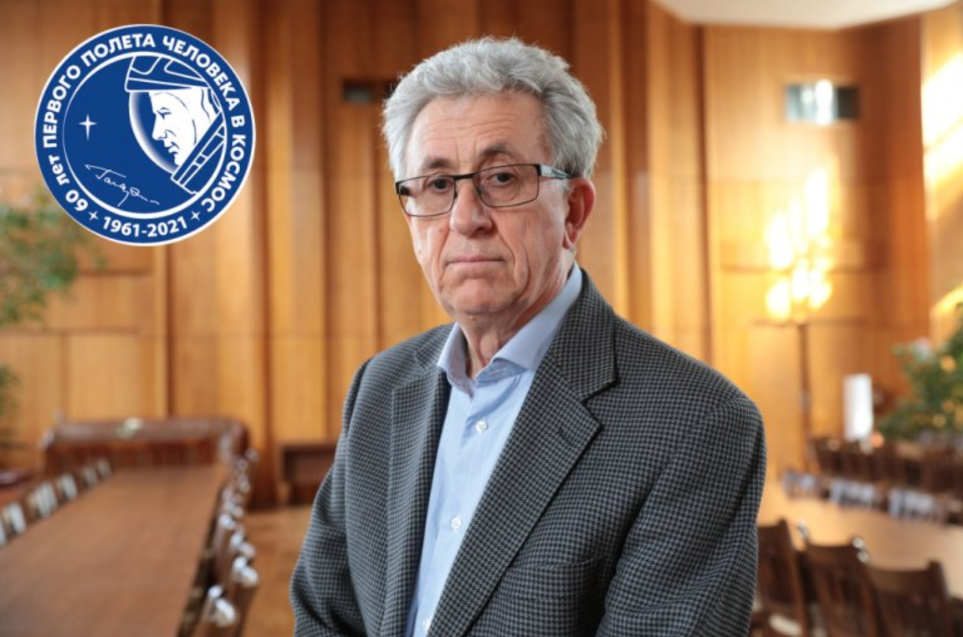

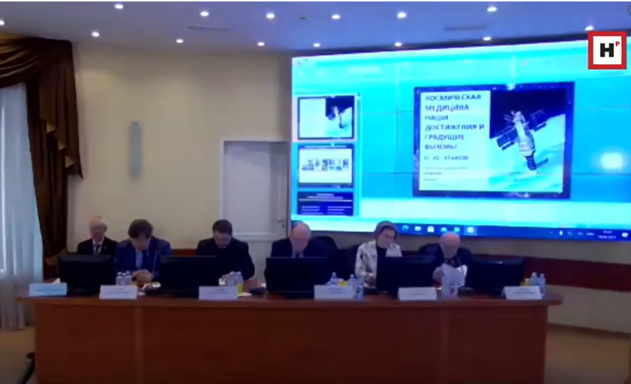

Круглый стол по научному исследованию микробиоты и ее влияния на состояние здоровья человека. Июль, 2021.

